|  |  |  |
| --- | --- | --- |
|  |  | ЗАТВЕРДЖЕНО  Головний лікар  КУ «ОК Ендокриндиспансер» ЗОР  ______________В.В.Чернікова  «___» ________________2018р. |

**ЛОКАЛЬНИЙ КЛІНІЧНИЙ ПРОТОКОЛ**

**НАДАННЯ МЕДИЧНОЇ ДОПОМОГИ ХВОРИМ ІЗ ГЕСТАЦІЙНИМ ДІАБЕТОМ**

На підставі . Наказ МОЗ України від 21.12.2012 № 1118 [Уніфікований клінічний протокол первинної та вторинної (спеціалізованої) медичної допомоги "Цукровий діабет 2 типу"](http://www.moz.gov.ua/docfiles/dod1118_1_2012_.pdf)

**Розробники:**

Єрьоменко Н.В. Зав. відділенням діабетології

Солов’юк О.О. доцент кафедри внутрішніх хвороб 1 ЗДМУ, к.мед.н.

Карпенко І.В. заступник головного лікаря

Севумян К.Ю. лікар-ендокринолог

2018

**Діагноз: Цукровий діабет тип 2**

**Код МКХ-10: Е11**

**ЛОКАЛЬНИЙ КЛІНІЧНИЙ ПРОТОКОЛ МЕДИЧНОЇ ДОПОМОГИ**

**Діагноз: ГЕСТАЦІЙНИй ДІАБЕТОМ**

|  |  |  |  |  |  |  |  |
| --- | --- | --- | --- | --- | --- | --- | --- |
| **Положення локального протоколу медичної допомоги** | **Необхідні дії відповідно до стандарту (уніфікованого клінічного протоколу)** | **Строки виконання** | **Виконавці (ЗОЗ, структурний підрозділ закладу, посада, ПІБ, телефон)** | **Індикатори якості медичної допомоги** | | | |
| 1.Організаційні вимоги по веденню пацієнта (згідно УКПМД) | 1) своєчасна діагностика  2) Надання медичної допомоги згідно УКПМД | 1день | Зав. діаб. від. Єрьоменко Н.В.,  Лікарі ендокринологи Севумян К. Ю.  Костiна Т.К.  769-81-72  766-35-05  зав. енд. від.  Фещук І.О.  Лікар-ендокрин.Соловьюк О.А.  766-36-89  КДЛ  Зав вiд  Москаленко С.О.  Лікарі, лаборанти  766-35-24 | 1. Наявність локального протоколу надання медичної допомоги пацієнту з **Цукровий діабет тип 1** | | | |
| 2. Діагностика | . Обстежити вагітну жінку на ГЦД на 24-28 тижні вагітності.  2. Якщо є високий ризик ГЦД на основі декількох клінічних факторів, запропонувати скринінг на будь-якій стадії вагітності. Якщо початковий скринінг проводиться до 24-го тижня вагітності і негативний, рекомендується повторний скринінг між 24-м і 28-м тижнями вагітності. До факторів ризику відносяться попередній діагноз ГЦД, предіабет, приналежність до популяції з високим ступенем ризику (аборигени, іспанці, південні азійці, азійці, африканці), Вік≥ 35 років, ІМТ ≥ 30 кг/м2, СПКЯ, акантокератодермія, застосування кортикостероїдів, історія крупного немовляти, поточна макросомія або багатоводдя.  3. Кращий підхід до скринінгу та діагностики ГЦД наступний:  а). Скринінг ГЦД повинен проводитися з використанням тесту з навантаженням глюкози 50 г не натще з рівнем глюкози в плазмі через 1 годину.  Рівень глюкози в плазмі ≥ 7,8 ммоль/л через 1 год. буде вважатися позитивним результатом скринінгу і буде показаний тест з навантаженням 75 г глюкози. Рівень глюкози в плазмі ≥ 11,1 ммоль/л може вважатися діагностованим гестаційним діабетом і не вимагає тесту глюкозотолерантності 75 г для підтвердження.  б) Якщо скринінг на глюкозотолерантність є позитивним, тест з 75 г глюкози потрібно виконати як діагностичний тест на ГЦД з використанням одного або більше з наступних значень: натще ≥ 5,3 ммоль/л та/або 1 год ≥ 10,6 ммоль/л та/або 2 год ≥ 9,0 ммоль/л.  4. Альтернативний підхід може бути використаний для скринінгу та діагностики за 1 етап:  Тест на глюкозотолерантність 75 г необхідно виконати (без попереднього скринінгу 50 г) як діагностичного тесту на ГЦД з використанням наступних критеріїв: ≥ 1 з наступних значень: натще ≥5,1 ммоль/л та/або 1 год. ≥ 10,0 ммоль/л та/або 2 год. ≥ 8,5 ммоль/л. | 1 день | Зав. діаб. від. Зав. діаб. від. Єрьоменко Н.В.,  Лікарі ендокринологи Севумян К. Ю.  Костiна Т.К.  769-81-72  766-35-05  зав. енд. від.  Фещук І.О.  Лікар-ендокрин.  Соловьюк О.А.  766-36-89  КДЛ  Зав вiд  Москаленко С.О.  Лікарі, лаборанти  766-35-24 |  | Див додаток 2 |  |  |
|  | | |
|  | | | |
| 3.Лікування | **Ведення під час вагітності**  1. Жінки з ГЦД повинні:  а) Виконати самоконтроль рівня ГК як натще, так і після прийому їжі для досягнення цільових рівнів глюкози і поліпшення результатів вагітності.  б) Уникати кетозу під час вагітності.  2. Отримати консультації з питань харчування у дієтолога під час вагітності. Рекомендації зі збільшення ваги під час вагітності повинні засновуватися на ІМТ до вагітності.  3. Якщо жінки з ГЦД не досягають цільових рівнів глюкози впродовж 2-х тижнів тільки з лікувальним харчуванням, призначити інсулінотерапію.  4. Використовувати схему інсулінотерапії з декількома ін'єкціями.  5. Швидкодіючий болюсний аналог інсуліну та звичайний інсулін після прийому їжі забезпечують аналогічні перинатальні наслідки.  6. У жінок, які не приймають або відмовляються від інсуліну, в якості альтернативних засобів для контролю глікемії можуть застосовуватися глібурин або метформін. Використання пероральних препаратів під час вагітності є не за прямим призначенням і повинно обговорюватися з пацієнтами.  **Ведення ГК при пологах**  Жінка повинна отримувати адекватну глюкозу під час пологів з метою задоволення їх потреби у енергії.  **Післяпологовий період**  1. Жінку заохочувати до грудного вигодовування відразу після пологів, щоб уникнути неонатальної гіпоглікемії і продовжувати принаймні 3 місяці після пологів з метою запобігання дитячого ожиріння і знизити ризик материнської гіперглікемії.  2. Призначити ТТПГ з 75 г між 6-м тижнем і 6-м місяцем після пологів, щоб виявити предіабет і діабет. | 10-12 днів | Зав. діаб. від. Єрьоменко Н.В.,  Лікарі ендокринологи Севумян К. Ю.  Костiна Т.К.  769-81-72  766-35-05  зав. енд. від.  Фещук І.О.  Лікар-ендокрин.Соловьюк О.А.  766-36-89 | Прагнути до цільових значень рівня ГК (Глюкоза в плазмі < 5,3 ммоль/л, 1 год після прийому їжі < 7,8 ммоль/л, 2 год після прийому їжі < 6,7 ммоль/л)  **Форма № 027/о** – Виписка із медичної карти амбулаторного (стаціонарного) хворого (Форма № 027/о), затверджена наказом Міністерства охорони здоров’я України від 14 лютого 2012 року № 110 «Про затвердження форм первинної облікової документації та інструкцій щодо їх заповнення, що використовуються у закладах охорони здоров’я незалежно від форми власності та підпорядкування», зареєстрованого в Міністерстві юстиції України 28 квітня 2012 р. за № 669/20982.  Жінку спостерігати під час пологів і материнський цільовий рівень глюкози в крові повинен становити від 4,0 до 7,0 ммоль/л з тим, щоб звести до мінімуму ризик неонатальної гіпоглікемії. | | | |
| 4.Рекомендації при виписці із стаціонару | Призначити ТТПГ з 75 г між 6-м тижнем і 6-м місяцем після пологів, щоб виявити предіабет і діабет.  Диспансерне спостереження.  Оцінити ступінь виконання пацієнтом раніше наданих рекомендацій та призначень, за необхідності – вносити корективи.  При недосягненні цільового рівня глікемії упевнитись, що пацієнт дотримується наданих призначень, та проконтролювати сформовані практичні навички. Проводити клінічний моніторинг рівня ГК (HbA1c) кожні 2-6 місяців, в залежності від досягнутого рівня контролю ГК, стабільності контролю рівня ГК, змінити дози інсуліну або схеми введення.  Рекомендацi вузьких спецiалiстiв. | постійно | Спостереженення | Оптимальною метою короткотривалого глікемічного контролю натще є рівень глюкози в крові 4-8 ммоль/л та після прийому їжі менше ніж 10 ммоль/л.  Пацієнти потребують щорічної оцінки ризику розвитку ангіопатії. Ті, у кого встановлено підвищений ризик, повинні отримувати відповідні втручання і регулярно обстежуватися. Слід звернути увагу на мікроальбумінурію, наявність ознак метаболічного синдрому, фактори умовного ризику (сімейний анамнез, порушення ліпідного профілю, підвищений артеріальний тиск, вживання тютюнових виробів).  Пацієнти повинні щорічно обстежуватися з метою визначення ранніх маркерів уражень органів-мішеней, оцінювати стан очей, нирок, нервів, стоп і ураження артерій. За даними оцінки, їм необхідно запропонувати відповідні втручання і/або направлення, щоб зменшити прогресування таких хронічних ускладнень до несприятливих для здоров’я результатів, які впливають на якість життя. | | | |
| 5. Реабілітація | Санаторно-курортне лікування(за відсутністю протипоказань) | 1 раз на рік | Реабiлiтацiйне вiддiлення санаторно-курортних закладiв |  | | | |
| 6. Профілактика | Призначити ТТПГ з 75 г між 6-м тижнем і 6-м місяцем після пологів, щоб виявити предіабет і діабет.  Компенсація вуглеводного обміну (НЬАІс<7,5%).  Диспансерне спостереження вузьких спецiалiстiв згiдно наявностi ускладнень | постійно | Лікар ендокринолог, вузькi спецiалiсти  при необхiдностi | Своечасне виявлення раннiх проявiв ускладненнь цукрового дiабету. | | | |

Додаток 1

**А.4.2. Результати обстеження та їх інтерпретація**

|  |  |  |
| --- | --- | --- |
| Тест | Результат | Діагноз |
| >4,0 - <6,1 ммоль/л | Норма | Рівень глюкози в плазмі венозної крові натщесерце |
| ≥6,1 ммоль/л - < 7 ммоль/л | Порушення глікемії натщесерце (предіабет) |  |
| ≥7 ммоль/л. | ЦД *, який потребує підтвердження повторним тестом в інший день |  |
| ≥ 5,6 ммоль / л <11,1 ммоль / л | Для постановки діагнозу зробити тест на визначення рівня глюкози в плазмі венозної крові натщесерце. | Випадковий рівень глюкози капілярної крові. |
| ≥11,1 ммоль / л + пацієнт має класичні симптоми гіперглікемії. | ЦД*, який потребує підтвердження повторним тестом в інший день. |  |
| <7,8 ммоль/л | Норма | Пероральний глюкозо толерантний тест (через 2 години після прийому 75 г глюкози) (в якості бажаного тесту) |
| ≥7,8 ммоль/л - <11.1 ммоль/л | Порушення толерантності до глюкози (предіабет) |  |
| ≥11,1 ммоль/л | ЦД*, який потребує підтвердження повторним тестом в інший день |  |
| Глікозильований гемоглобін HbA1c, (в якості бажаного тесту) | ≥6,5% | ЦД*, який потребує підтвердження повторним тестом в інший день |

Додаток 2

**А.4.3. Алгоритми первинної профілактики та діагностики ЦД 2 типу**

|  |  |  |  |
| --- | --- | --- | --- |
| Виявлення факторів ризику ЦД 2 типу *(А.4.1 Фактори ризику ЦД 2 типу)* та їх оцінка *(Додаток 3 Форма оцінки ризиків ЦД 2 типу)*. | | | |
| Провести оцінку знань, обізнаності, дізнатись відношення і уявлення про фактори ризику ЦД 2 типу в пацієнта будь-якого віку з надмірною масою тіла або ожирінням *(Додаток 4 Показник індексу маси тіла)* і одного та більше додаткових факторів ризику ЦД 2 типу, а також у пацієнтів з помірним, високим та дуже високим ризиком ЦД 2 типу. | | | |
| Провести відповідне тестування *(А.4.2 Результати обстеження та їх інтерпретація)* | | | |
| Результати проведених тестів не відхиляються від норми | | Помірний, високий та дуже високий ризик розвитку ЦД 2 типу та/або предіабет | |
| Проводити повторні аналізи з інтервалом, що не перевищує 3 роки. | | Заходи щодо зміни способу життя *(Додаток 9 Заходи корекції способу життя у пацієнтів з предіабетом та ЦД 2 типу.* | |
| **Проведення тестів на виявлення ЦД 2 типу щорічно:** | | | |
| у пацієнтів з предіабетом. | дорослим особам будь-якого віку з надмірною масою тіла або ожирінням (ІМТ > 25 кг/м2) і наявністю одного і більш додаткових чинників ризику ЦД 2 типу, а також у пацієнтів з помірним, високим та дуже високим ризиком ЦД 2 типу | | у осіб, починаючи з віку 45 років без чинників ризику |

Додаток 3

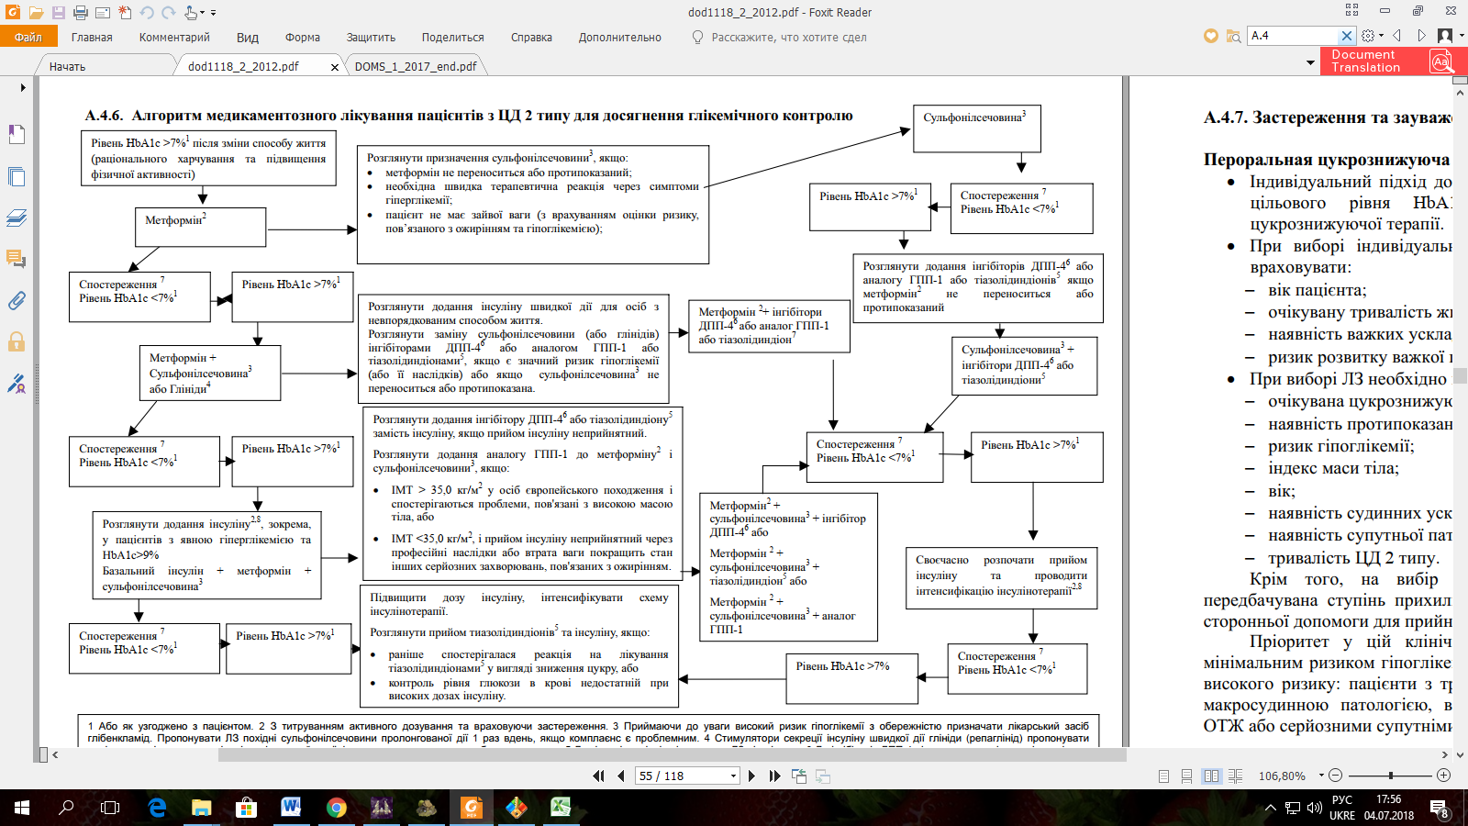

**А.4.5 Всебічні цілі терапії, які треба досягти при лікуванні цукрового  
діабету 2 типу**

|  |  |
| --- | --- |
| **Параметри** | **Цілі терапії** |
| **Глікемія** | |
| Глікозильований гемоглобін HbA1c, % | Загальноприйнятий рівень для більшості пацієнтів становить ≤7.0, але може встановлюватися індивідуально, враховуючи наявні ускладнення. Рівень ≤6,5 встановлюється у пацієнтів з високою очікуваною тривалістю життя, без ССЗ, без ризику розвитку гіпоглікемічного стану, у тих у кого це досяжне. Рівень ≤7,5 встановлюється у пацієнтів з низькою очікуваною тривалістю життя, з ССЗ, з ризиком розвитку гіпоглікемічного стану. |
| Рівень глюкози в плазмі капілярної крові натщесерце, ммоль/л | <5,6 |
| Рівень глюкози в плазмі капілярної крові після їжі (випадковий), ммоль/л | <10 |
| **Ліпіди** | |
| Загальний холестерин, ммоль/л | < 4,5 |
| Холестерин ліпопротеїдів низької щільності, ммоль/л | < 2,5 (<1,8 якщо наявні ССЗ) |
| Холестерин ліпопротеїдів високої щільності, ммоль/л | Жінки >1,0; чоловіки >1,2, якщо наявні ССЗ. |
| Тригліцериди, ммоль/л | ≤1,7 |
| **Артеріальний тиск** | |
| Систолічний / Діастолічний, мм рт.ст. Систолічний / Діастолічний, мм рт.ст. (у разі порушень функцій нирок, очей, кардіо- та ереброваскулярних захворювань) | <140/80 <130/80 |
| **Вага** | |
| Індекс маси тіла (ІМТ) Обхват талії (ОТ) | ІМТ ≤25 (кг/м2), але втрата ваги не більше 0,5-1 кг на тиждень. ОТ≤88см (у жінок), ≤102см (у чоловіків). |
| **Тютюнопаління** | |
| Відмова від паління | Повна відмова пацієнта від тютюнопаління. Дотримання вимог документу «Стандарти первинної медичної допомоги при припиненні вживання тютюнових виробів» |
| **Антитромбоцитарна терапія** | |
| Ацетилсаліцилова кислота (зазвичай 75 мг/добу) | Профілактика вторинних ССЗ або профілактика первинних ССЗ у пацієнтів з дуже високим ризиком |